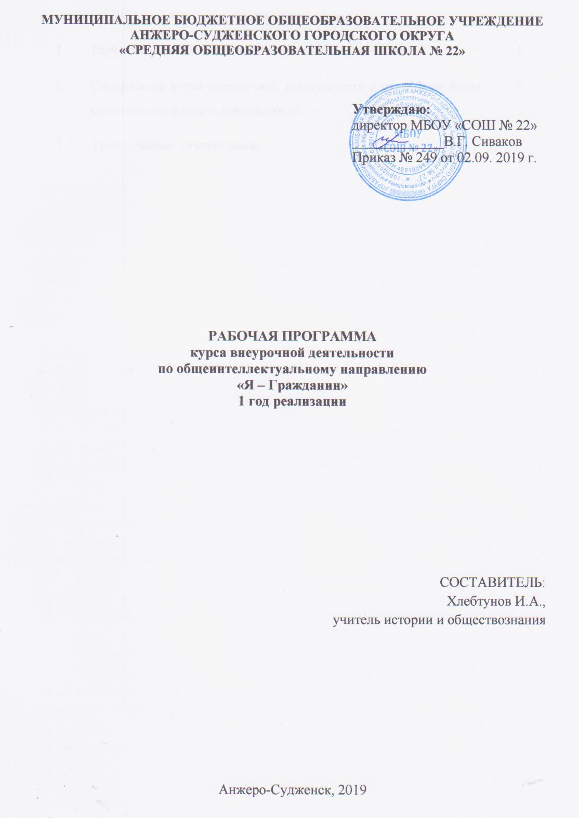
СОДЕРЖАНИЕ
1 | Результаты освоения курса внеурочной деятельности | 3
2 | Содержание курса внеурочной деятельности с указанием форм организации и видов деятельности | 5
3 | Тематическое планирование | 7

- Результаты освоения курса внеурочной деятельности

Личностные результаты:
1) воспитание российской гражданской идентичности: патриотизма, уважения к Отечеству, прошлое и настоящее многонационального народа России; осознание своей этнической принадлежности, знание истории, языка, культуры своего народа, своего края, основ культурного наследия народов России и человечества; усвоение гуманистических, демократических и традиционных ценностей многонационального российского общества; воспитание чувства ответственности и долга перед Родиной;
2) формирование ответственного отношения к учению, готовности и способности обучающихся к саморазвитию и самообразованию на основе мотивации к обучению и познанию, осознанному выбору и построению дальнейшей индивидуальной траектории образования на базе ориентировки в мире профессий и профессиональных предпочтений с учетом устойчивых познавательных интересов, а также на основе формирования уважительного отношения к труду, развития опыта участия в социально значимом труде;
3) формирование целостного мировоззрения, соответствующего современному уровню развития науки и общественной практики, учитывающего социальное, культурное, языковое, духовное многообразие современного мира;
4) формирование осознанного, уважительного и доброжелательного отношения к другому человеку, его мнению, мировоззрению, культуре, языку, вере, гражданской позиции, к истории, культуре, религии, традициям, языкам, ценностям народов России и народов мира; готовности испособности вести диалог с другими людьми и достигать в нем взаимопонимания;
5) освоение социальных норм, правил поведения, ролей и форм социальной жизни в группах и сообществах, включая взрослые и социальные сообщества; участие в школьном самоуправлении и общественной жизни в пределах возрастных компетенций с учетом региональных, этнокультурных, социальных и экономических особенностей;
6) развитие морального сознания и компетентности в решении моральных проблем на основе личностного выбора, формирование нравственных чувств и нравственного поведения, осознанного и ответственного отношения к собственным поступкам;
7) формирование коммуникативной компетентности в общении и сотрудничестве со сверстниками, детьми старшего и младшего возраста, взрослыми в процессе образовательной, общественно полезной, учебно-исследовательской, творческой и других видов деятельности;
8) формирование ценности здорового и безопасного образа жизни; усвоение правил индивидуального и коллективного безопасного поведения в чрезвычайных ситуациях, угрожающих жизни и здоровью людей, правил поведения на транспорте и на дорогах;
9) формирование основ экологической культуры, соответствующей современному уровню экологического мышления, развитие опыта экологически ориентированной рефлексивно-оценочной и практической деятельности в жизненных ситуациях;
10) осознание значения семьи в жизни человека и общества, принятие ценности семейной жизни, уважительное и заботливое отношение к членам своей семьи.
Метапредметные результаты:
1) умение самостоятельно определять цели своего обучения, ставить и формулировать для себя новые задачи в учебе и познавательной деятельности, развивать мотивы и интересы своей познавательной деятельности;
2) умение самостоятельно планировать пути достижения целей, в том числе альтернативные, осознанно выбирать наиболее эффективные способы решения учебных и познавательных задач;
3) умение соотносить свои действия с планируемыми результатами, осуществлять контроль своей деятельности в процессе достижения результата, определять способы действий в рамках предложенных условий и требований, корректировать свои действия в соответствии с изменяющейся ситуацией;
4) умение оценивать правильность выполнения учебной задачи, собственные возможности ее решения;
5) владение основами самоконтроля, самооценки, принятия решений и осуществления осознанного выбора в учебной и познавательной деятельности;
6) умение определять понятия, создавать обобщения, устанавливать аналогии, классифицировать, самостоятельно выбирать основания и критерии для классификации, устанавливать причинно-следственные связи, строить логическое рассуждение, умозаключение (индуктивное, дедуктивное и по аналогии) и делать выводы;
7) смысловое чтение;
8) умение организовывать учебное сотрудничество и совместную деятельность с учителем и сверстниками; работать индивидуально и в группе: находить общее решение и разрешать конфликты на основе согласования позиций и учета интересов; формулировать, аргументировать и отстаивать свое мнение;
9) умение осознанно использовать речевые средства в соответствии с задачей коммуникации для выражения своих чувств, мыслей и потребностей; планирования и регуляции своей деятельности; владение устной и письменной речью, монологической контекстной речью;

- Содержание курса внеурочной деятельности с указанием форм
организации и видов деятельности

№ | Содержание | Формы  организации | Виды деятельности
1. | Растим патриота и гражданина.  Мои права и обязанности: сфера и границы прав. Честь имею. Преступления в области компьютерной информации. Жить, учиться и работать в Кемеровской области. Родная школа: история и современность.«Знайте, каким он парнем был» (Памяти – воина-интернационалиста В.Попова). Моя профессия – мое будущее. | Познавательная | Диспут, решение проблемных ситуаций
2. | Спорт и здоровье.  Экзамены- это не страшно. Ненормативная лексика – модный язык или оружие неуверенных в себе людей? Аксиомы алкоголя. Здоровье – привилегия мудрых. Истинная красота – в целомудрии. | Познавательная, игровая | Интелектуально-познавательная игра, диспут
3. | Я и моя семья.  Супружество без брака? Аты-баты, шли дебаты. Отцы и дети; миры, которые не пересекаются? День матери. О матерях можно рассказывать бесконечно. А ну-ка, девушки! | Познавательная, проблемно-ценностное общение. | Беседа, диспут, решение проблемных ситуаций.
4. | Знаменательные даты в нашей жизни.  Традиции в жизни русского человека. В Единстве - сила. День воинской славы. Цена Победы. Нет в России семьи такой, где б не памятен был свой герой! | Познавательная, проблемно-ценностное общение. | Интелектуально-познавательная игра, беседа, диспут, решение проблемных ситуаций.
5. | Мой край.  О людях, прославивших наш край и город. Почему так названа улица. Мой город. Исторические места г. Анжеро-Судженска. Вехи истории Кузбасса. Предприятия моего города. Береги родной край. Посади дерево (цветок) во дворе. Многообразие религиозных конфессий. | Познавательная, проблемно-ценностное общение, туристско-краеведческая деятельность. | Интелектуально-познавательная игра, беседа, экскурсия
6. | Россия в современном мире.  Конфликты между государствами. Международные отношения. Войны в истории человечества и России. Может ли человечество жить без войн. Международный терроризм как острая проблема современного мира. Пацифисты. Диспут «Современный мир». | Познавательная, проблемно-ценностное общение | Интелектуально-познавательная игра, беседа, диспут
7. | Защита проектов | Презентация и защита проектов | Исследовательская деятельность

3. Тематическое планирование
№ | Наименование темы | Количество часов
1 | Растим патриота и гражданина. | 7
2 | Спорт и здоровье. | 5
3 | Я и моя семья. | 5
4 | Знаменательные даты в нашей жизни. | 3
5 | Мой край. | 6
6 | Россия в современном мире. | 6
7 | Защита проектов | 2
 | ИТОГО | 34

